مملكة البحرين
وزارة التربية والتعليم
المدرسة الباكستانية
قسم اللغة العربية
(ملخص و أنشطة لأسبوع الخامس- HKG)
للعام الدراسي 2021 / 2020
الأسبوع الخامس
الى ولي الامر الفاضل : الرجاء مساعدة الطالب في مراجعة ا الحروف الهجائية من ( ا) الي (الياء)
نكتفي في هذا الفصل على تدريس كفايات تتعلق بثلاثة احرف وهي : (الباء) و(الميم) و(التاء) .
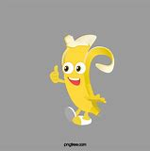 | م

www.youtube.com/watch?v=r9lh-y1k544 يستمع الطالب انشودة حرف الميم
جدول المتابعة الطالب والكفايات المطلوبة :
ان يكتب الطالب حرف الميم بطريقة الصحيحة

مـ مـ مـ
أنسخ الحرف صحيحا في الملزمة ص 24
أن يتعرف الطالب على حرف الميم
لون الصورة مع الحرف الميم في الملزمة ص25

ان يكتب الطالب اوضاع الحرف الميم بطريقة صحيحة
الشرح : مـ في بداية الكلمة مثال: ( مبتسم)
ـمـ في وسط الكلمة مثال : ( محمود)
ـم في نهاية الكلمة متصل مثال : (قلم)
م في نهاية الكلمة منفصلة مثال (أسلام)

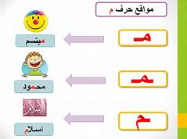

المد القصير : ( مـَ – مـُ – مـِ )
تجريد الحرف: مـَ = مـَدرسة
مـِ = مـِفتاح
مـُ = مـُصحف
حلل الكلمات التالية:
مَـدرسة = مَـ / د / ر \سـ \ ة
مِـفتاح= مِـ / ف\ تا \ ح
مُصحف= مُـ / ص / حـ / ف
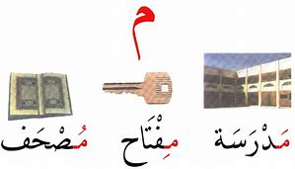
ان يتعلم الطالب كيفية تركيب الكلمات باستخدام الحروف  ان يتعرف الطالب على المد القصير لحرف الميم بطريقة صحيحة | اليوم الثاني
ان يكتب الطالب المد الطويل لحرف الميم  (ما = ماعز ) ( ميـ \مي= ميزان ) ( مو= موز)  جرد حرف الميم الممدود من الكلمات التالية :  ( ماعز = ما ، ميزان = ميـ ، موز= مو ) .  حلل الكلمات التالية:  ماعز= ما / عـ \ ز  ميزان= ميـ / زا / ن  موز= مو / ز  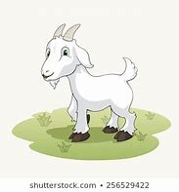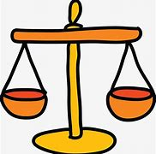  الأنشطة في الملزمة ص 36 – 37  أن يقوم الطالب بحل كل ما تعلمه من ما يأتيٍ  تجريد حرف (م) من المد الطويل والقصير  تحليل الكلمات الى حروف ومقاطع  تركيب الكلمات الدرس  توصيل صورة مع الكلمة المناسبه | اليوم الثالث

